Міністерство освіти і науки України
Західноукраїнський національний університет
Факультет економіки та управління
Кафедра маркетингу

КУРСОВА РОБОТА ЗІ СПЕЦІАЛЬНОСТІ

на тему: “Адаптація маркетингової стратегії компанії Xiaomi до сучасних викликів”

Студентки 3-го курсу групи МАРК-31
Нічишин Вікторії

напряму підготовки 075 “МАРКЕТИНГ”

Керівник старший викладач Процишин Юлія Т.
____________________________________
(посада, вчене звання, науковий ступінь, прізвище та ініціали)

Національна шкала ________________
Кількість балів: __________Оцінка: ECTS _____

Члени комісії ________________ ___________________________
(підпис) (прізвище та ініціали)
________________ ___________________________
(підпис) (прізвище та ініціали)
________________ ___________________________
(підпис) (прізвище та ініціали)

Тернопіль 2024

ЗМІСТ
ВСТУП.........................................................................................................................3
РОЗДІЛ 1. ТЕОРЕТИЧНІ АСПЕКТИ АДАПТАЦІЇ МАРКЕТИНГОВОЇ СТРАТЕГІЇ КОМПАНІЇ..........................................................................................6
  - Значення використання адаптації до сучасних викликів в маркетинговій стратегії компанії Xiaomi ..........................................................................................6
  - Етапи розробки адаптації до сучасних викликів в маркетинговій стратегії компанії Xiaomi ..........................................................................................................7
  - Інструменти використані компанією Xiaomi для адаптації маркетингової стратегії компанії до сучасних викликів.................................................................9
РОЗДІЛ 2. АНАЛІЗ МАРКЕТИНГОВОЇ СТРАТЕГІЇ КОМПАНІЇ XIAOMI..............................……………………………………………………….13
2.1. Аналіз засобів використаних для адаптації маркетингової стратегії компанії Xiaomi до сучасних викликів....………………………………………………......13
2.2. Аналіз попередніх маркетингових стратегій компанії Xiaomi........................................................................................................................21
2.3. Аналіз рівня адаптованості компанії Xiaomi до сучасних викликів.....................................................................................................................26
РОЗДІЛ 3. РЕКОМЕНДАЦІЇ ЩОДО ПОКРАЩЕННЯ АДАПТАЦІЙНОЇ ПОЛІТИКИ КОМПАНІЇ XIAOMI ДО СУЧАСНИХ ВИКЛИКІВ В ПЛАНІ МАРКЕТИНГОВИХ СТРАТЕГІЙ ТА ОБГРУНТУВАННЯ ЇХ ДОЦІЛЬНОСТІ.....................................................................................................34
ВИСНОВОК.............................................................................................................37
СПИСОК ВИКОРИСТАНИХ ДЖЕРЕЛ............................................................39
ВСТУП

На етапі сьогодення конкуренція на ринку, як на місцевому, так і у всьому світі і цілому є дуже жорстокою, тож підприємства повинні постійно та неустанно адаптуватися до змін, щоб зберігати свою конкурентоспроможність. Одним із найважливіших факторів, що визначає успіх компанії, є її маркетингова стратегія. Компанія повиннамати спроможність ефективно реагувати на будь-які виклики та сучасні тенденції ринки, а інакше її репутація та позиція на ринку можуть бути серйозно підірвані.
У цій курсовій роботі буде розглянуто адаптацію маркетингової стретегії компанії Xiaomi, що є одним з найбільш провідних компаній в галузі мобільних пристроїв та електроніки загалом, до сучасних викликів, а також буде розглянуто зміну її маркетингової стратегії відносно етапу сьогодення.
Актуальність теми дослідження: тема дослідження актуальна, оскільки вивчення маркетингової стратегії компанії Xiaomi в контексті сучасних викликів дозволить зрозуміти, як вона успішно пристосовується до змін на ринку технологій, конкуруючи з великими гравцями. Враховуючи стрімкий розвиток Xiaomi та її вплив на галузь, аналіз її маркетингових стретегій є ключовим для підприємств, які прагнуть ефективно конкурувати в цьому сегменті ринку.
Мета дослідження: мета цієї курсової роботи полягає в аналізі та оцінці адаптації маркетингової стратегії компанії Xiaomi до сучасних викликів. Шляхом дослідження історії розвитку Xiaomi, виявлення ключових елементів її маркетингової стратегії та аналізу впливу сучасних тенденцій на діяльність компанії.
Завдання дослідження: завдання дослідження для даної курсової роботи включає вивчення історії компанії Xiaomi, аналіз маркетингової стратегії, оцінку конкурентного середовища, аналіз сучасних викликів та тенденцій, оцінку успішності адаптації маркетингової стратегії компанії та розробку рекомендацій для поліпшення її конкурентоспроможності.
Об’єкт дослідження: об’єктом дослідження для даної курсової роботи є маркетингові стратегії компанії Xiaomi.
Предмет дослідження: предметом дослідження є адаптація маркетингової стратегії компанії Xiaomi до сучасних викликів та тенденцій на ринку технологій.
Методи дослідження: серед методів дослідження використовувались такі методи, як: аналіз засобів використаних для адаптації маркетингової стратегії компанії Xiaomi до сучасних викликів (SWOT-аналіз та PEST-аналіз), аналіз попередніх маркетингових стратегій компанії Xiaomi (середній рейтинг брендів смартфонів, аналіз онлайн-продаж, аналіз використання соціальних мереж, партнерські програми компанії, фокус на спільноту компанії), аналіз рівня адаптованості компанії Xiaomi до сучасних викликів (аналіз ринкової динаміки, аналіз реакції компанії на зміни, аналіз ринку смартфонів через їх технологічність, аналіз змін в споживчому попиті, аналіз звіту про розвиток компанії в сфері екологічності, аналіз інноваційності продуктів компанії, аналіз агільності у виробництві, аналіз реклами, маркетингу та комунікацій компанії, а також аналіз стратегічного партнерства та інвестицій).
Інформаційна база дослідження: у курсовій роботі були використані статистичні дані таких сервісів, як: statista, researchgate, офіційний сайт компанії Xiaomi та безліч статтей у найрізноманітніших електронних виданнях, як україномовних, так і в англомовних, наприклад Forbes.
Практичне значення дослідження:
У першому розділі курсової роботи буде розглянуто теоретичні аспекти значення адаптації до сучасних викликів у маркетинговій стратегії компанії Xiaomi. Висвітлені будуть етапи розробки та інструменти, які використовує компанія для адаптації своєї стратегії до змін у сучасному стані на ринку.
У другому розділі курсової роботи буде проведено дослідження, яке велючає детальний аналіз застосованих засобів для адаптації маркетингової стратегії компанії до сучасних викликів. Також будуть розглянуті попередні маркетингові стратегії Xiaomi у порівнянні з більш новими та сучасними, а також їх ефективність. Іще буде розглянуто загальний рівень адаптованості компанії до сучасних викликів.
У третьому та останньому розділі будуть зведені результати аналізу з другого розділу, а також висунуті конкретні рекомендації з покращення адаптаційної політики Xiaomi. Ці рекомендації будуть обгрунтовані на основі аналізу попередніх стратегій та сучасних тенденцій на ринку.
Отже, в цілому розділи даної курсової роботи допоможуть розібратися в минулих та сьогоднішніх маркетингових стратегіях компанії Xiaomi, дослідити та оцінити різницю між ними, дослідити, яким чином та за допомогою яких методів ці зміни проводились та оцінити їх ефективність. Також в кінці будуть дані обґрунтовані рекомендації, щодо покращення адаптаційної політики компанії Xiaomi.

РОЗДІЛ 1. ТЕОРЕТИЧНІ АСПЕКТИ АДАПТАЦІЇ МАРКЕТИНГОВОЇ СТРАТЕГІЇ КОМПАНІЇ

  - Значення використання адаптації до сучасних викликів в маркетинговій
стратегії компанії Xiaomi
Xiaomi, заснована в 2010 році [1], стрімко перетворилася з китайського
стартапу на світового лідера з виробництва смартфонів. Її успіх ґрунтується на інноваційних пристроях за доступними цінами, а також на лояльній спільноті користувачів [2]. Розширивши асортимент продукції, що включає планшети, роутери та телевізори, Xiaomi прагне стати одним із провідних світових технологічних брендів.
Успіх компанії Xiaomi в цілому ґрунтується на кількох факторах:

- Інноваційні продукти за доступними цінами. Компанія відома тим, що пропонує високоякісні смартфони та інші електронні пристрої за цінами, які є більш доступними, ніж у конкурентів. Якщо порівнювати характеристики тих же смартфонів з характеристиками конкрентів, то ті ж процесори та графічні чіпи, майже нічим не поступаються конкуретнам, а сам смартфон в цілому коштує дешевше. Також ті ж модулі для камер смартфонів в основному виробляються Sony, тому є якісними за рахунок спеціалізації самої компанії Sony.
- Сильна лояльність користувачів. Xiaomi має велику та лояльну спільноту користувачів, які захоплені продуктами та брендом. Вони обговорюють смартфони, їх позитивні та негативні сторони, подають компанії ідеї для нових функцій і т.д. на своєму окремому форумі. Також на смартфонах Xiaomi є програма з темами, де користувачі завантажують свої користувацькі теми, що дає широкий простір для кастомізації свого смартфона. Отже в цілому спільнота користувачів Xiaomi є згуртованою, щоб безпосередньо впливати на життя бренду.
- Швидка адаптація до сучасних викликів. Xiaomi постійно адаптується до нових викликів та тенденцій ринку, що дозволяє їй залишатися конкурентноспроможною.

Саме адаптація до сучасних викликів є одним з найбільш ключових моментів, який компанія Xiaomi використовує в своїй маркетинговій стратегії. В першу чергу, через глобальність ринку Xiaomi доводиться використовувати різні підходи та тактики для хороший продажів, в кожній країні і в результаті компанії доводиться модернізувати та змінювати тактику під кожен конкретний ринок в залежності від ситуації. Таким чином це і робить адаптацію одним з наважливіших моментів успіху компанії.

  - Етапи розробки адаптації до сучасних викликів в маркетинговій стратегії компанії Xiaomi
Компанія Xiaomi використовує різні методи для адаптації до нових тенденцій та потреб своїх клієнтів, такі як:

- Випуск нових продуктів. Xiaomi регулярно випускає нові продукти, які відповідають потребам та очікуванням своїх клієнтів. В тому числі і нові моделі деяких лінійок тих же смартфонів. Також Xiaomi продає найрізноманітнішу електроніку, таку як: розумний дім, розумні телевізори, планшети, смарт-годинники, побутову техніку, електросамокати, електровелосипеди та інше [3]. Таким чином компанія забезпечує собі різносторонній підхід до ринку та можливості для успіху в різних галузях цього ринку.
- Розширення на нові ринки. Xiaomi постійно розширює свою присутність на нових ринках по всьому світу. До розширення на нові ринки можна включити як і початок продажів в нових країнах, так і вхід у нову галузь ринку, як описано вище.
- Використання нових маркетингових каналів. Компанія використовує різні маркетингові канали, щоб охопити свою цільову аудиторію, включаючи соціальні мережі, онлайн-рекламу та офлайн-маркетинг. Якщо проаналізувати глибше, то серед цифрових каналів можна виділити: веб-сайт, соціальні мережі, інтернет-магазини, контент-маркетинг (публікація відео- та фото-матеріалів, а також статтей в соцмережах чи на сайті), SEO, реклама (використовуються різні її види, однак серед них варто виділити платну рекламу в Google Ads, Facebook Ads та на інших платформах).
- Збір та аналіз даних. Компанія Xiaomi збирає та аналізує дані про своїх клієнтів, щоб краще зрозуміти їхні потреби та вподобання. В першу чергу це робиться методом аналізу діяльності користувачів в процесі використання смартфона Xiaomi. Також аналізуються відгуки про продукцію компанії на офіційному форумі Xiaomi. Іще збір даних проводиться за допомогою невеличких опитувань у авторських програмах компанії, в тому числі і програмах для кастомізації смартфона, такими, як Xiaomi Themes.

До етапів розробки адаптації можна віднести такі, як:

1. Визначення викликів. Перший крок у розробці адаптаційної стратегії - це визначення викликів, з якими стикається компанія. Xiaomi використовує різні методи для визначення цих викликів, такі як дослідження ринку, аналіз конкурентів та відгуки клієнтів.
2. Аналіз викликів. Після того, як виклики визначені, Xiaomi аналізує їх, щоб зрозуміти їхні причини та наслідки. Це допомагає компанії розробити ефективні стратегії адаптації.
3. Аналіз сучасного ринкового середовища. Після цього компанія ретельно аналізує сучасні тенденції на ринку технологій, включаючи зміни в споживчому попиті, технологічний прогрес, конкурентну ситуацію та реакцію споживачів на маркетингові заходи, задля ефективного впровадження адаптаційних заходів на ринок.
4. Розробка стратегії. На основі аналізу викликів та ринкового середовища Xiaomi розробляє стратегії адаптації. Ці стратегії можуть включати розробку нових продуктів, вихід на нові ринки, використання нових маркетингових каналів або зміни в операційній діяльності.
5. Впровадження нових рішень відповідно до розробленої стратегії. Після того, як стратегія розроблена, Xiaomi впроваджує її. На цьому етапі нові маркетингові ініціативи та програми компанії, спрямовані на відповідь до сучасних викликів. Це може включати запуск нових продуктів або послуг, модифікацію ціноутворення, розробку нових промоційних кампаній тощо.
6. Моніторинг та оцінка результатів. Після впровадження нових стратегій компанія проводить постійний моніторинг результатів та їх оцінку. Це дозволяє вчасно виявляти потребу в корекції стратегій та забезпечувати їхню ефективність у відповіді на мінливість ринку.

  - Інструменти використані компанією Xiaomi для адаптації маркетингової стратегії компанії до сучасних викликів
Щоб залишатися конкурентноспроможною, компанія використовує широкий спектр інструментів для адаптації своєї маркетингової стратегії, такі як:

- Дослідження ринку:
- Аналітика даних. Xiaomi використовує аналіку даних, щоб збирати та аналізувати інформацію про своїх клієнтів, ринкові тенденції та конкурентів. Це допомагає компанії зрозуміти потреби своїх клієнтів та розробити ефективні маркетингові стратегії.
- Опитування та фокус-групи. Xiaomi проводить опитування та та організовує фокус-групи зі своїми клієнтами, щоб отримати відгуки про свої продукти та послуги.
- Моніторинг соціальних мереж. Компанія моніторить соціальні мережі, щоб побачити, що люди говорять про її бренд та продукти.
- Розробка продуктів:
- Швидкий цикл розробки (RAD, при якому особливу увагу виділяють швидкості та зручності програмування програмного забезпечення. Також часто асоціюється із концепцією візуального програмування [5].) Xiaomi використовує швидкий цикл розробки, щоб швидко випускати нові продукти на ринок. Це дозволяє їй йти в ногу з останніми тенденціями та задовольняти потреби своїх клієнтів.
- Співпраця з користувачами. Компанія Xiaomi співпрацює зі своїми користувачами, щоб розробити нові продукти. Це допомагає їй створити продукти, які дійсно відповідають потребам та очікуванням клієнтів.
- Програма Mi Explorers. Xiaomi має програму Mi Explorers, яка дозволяє користувачам тестувати нові продукти до їх випуску на ринок.
- Маркетинг:
- Соціальні мережі. Компанія активно використовує соціальні мережі, щоб спілкуватися зі своїми клієнтами та просувати свої продукти.
- Контент-маркетинг. Xiaomi створює цікавий та інформативний контент, який приваблює її цільову аудиторію.
- Інфлюенс-маркетинг. Компанія Xiaomi співпрацює з впливовими особами, щоб просувати свої продукти.
- Реклама. Компанія використовує різні види реклами, щоб охопити ширшу аудиторію.
- Розширення на нові ринки:
- Локалізація. Xiaomi локалізує свої продукти та послуги для нових ринків.
- Співпраця з місцевими партнерами. Xiaomi співпрацює з місцевими партнерами, щоб вийти на нові ринки.
- Інвестування в місцеву інфраструктуру. Компанія активно інвестує в місцеву інфраструктуру, щоб підтримати своє зростання на нових ринках.
- Електронна комерція:
- Власні платформи електронної комерції. Xiaomi має власні платформи електронної комерції, де вона продає свої продукти.
- Партнерство з платформами електронної комерції. Компанія також співпрацює з іншими платформами електронної комерції, щоб продавати свої продукти. На українському ринку до таких платформ можна віднести: Rozetka.ua, Citrus.ua, Foxtrot.com.ua, Allo.ua та інші.
- Омніканальний досвід (інтеграція кількох каналів з метою створення цілісного та послідовного обслуговування клієнтів) [4]. Xiaomi прагне створити омніканальний досвід для своїх клієнтів, щоб вони могли легко купувати її продукти в будь-якому каналі.
- Штучний інтелект (ШІ):
- Персоналізація. Компанія використовує ШІ, щоб персоналізувати досвід своїх клієнтів.
- Чат-боти. Xiaomi використовує чат-ботів, щоб надавати клієнтам підтримку.
- Рекомендації. Компанія Xiaomi використовує ШІ, щоб рекомендувати клієнтам продукти, які можуть їх зацікавити.
- Великі дані:
- Збір та аналіз даних. Xiaomi збирає та аналізує великі обсяги даних про своїх клієнтів та продукти.
- Прогнозування. Також компанія використовує великі дані, щоб прогнозувати попит на свої продукти.
- Оптимізація операцій. В решті-решт Xiaomi використовує великі дані, щоб оптимізувати свої операції та підвищити ефективність.

Отже, у висновку можна сказати, що компанія Xiaomi використовує велику кількість для адаптації своєї маркетингової стратегії до сучасних реалій, включаючи як більш класичні методи, так і новинки з точки зору технологічного прогресу. Таким чином використання даних інструментів дозволяє Xiaomi швидко адаптуватися до нових викликів та можливостей ринку, пропонувати клієнтам високоякісні продукти за доступними цінами, при цьому залишаючись на чолі інновацій.

РОЗДІЛ 2. АНАЛІЗ МАРКЕТИНГОВОЇ СТРАТЕГІЇ КОМПАНІЇ XIAOMI

2.1. Аналіз засобів використаних для адаптації маркетингової стратегії компанії Xiaomi до сучасних викликів
Для проведення аналізу засобів використаних компанією Xiaomi для адаптації маркетингової стратегії можна використати такі методи, як: SWOT-аналіз та PEST-аналіз.
Таблиця 2.1
SWOT-аналіз компанії Xiaomi
Сильні сторони | Слабкі сторони
Одний з найбільших в світі виробників смартфонів | Офлайн-розповсюдження
Продукція високої якості | Витрати на рекламу та маркетинг
Перевага в виробничих потужностях | Низька ціна скімінгу
Висока технологічність
Можливості | Загрози
Розширення та глобалізація | Конкуренція
Продуктова лінійка | Сервіс
Адаптація смартфонів | Неможливість розрізнення бренду
Добудовування бренду

Аналізуючи сильні сторони компанії згідно з табл. 2.1 можна сказати, що Xiaomi є одним з найбільших виробників смартфонів у світі. Станом на 2017 рік вона вважається п'ятим за величиною виробником смартфонів. Смартфони, які походять із Китаю, виробляються масово у великих кількостях і широко поширені в усьому світі.
Смартфони та інша електроніка у компанії відмінної якості, навіть за такими низькими цінами. Смартфони постійно отримують чудові оцінки на всіх платформах електронної комерції, демонструючи, що Xiaomi не йде на компроміс із якістю, навіть якщо регулярно знижує ціни.
Також варто сказати, що Китай має значну перевагу у виробництві, оскільки він добре відомий своїми потужностями виробництва та експортом товарів, як промисловий гігант. Іще Китай є одним із найбільших споживачів азіатського ринку.
Окрім цього, смартфони є технологічно просунутими, і бренд пропонує чудові технічні характеристики за невисокою вартістю. Телефони Xiaomi відомі своїми камерами з модулями від Sony чи Samsung, які мають високу якість і забезпечують чудові зображення. Також не економить китайський виробник і на процесорах з графічними чіпами, які за ціну смартфона є потужнішими, ніж у конкурентів, а також непогано виділяється досить великий розмір акумулятора, що в середньому дорівнює 5000 mAh (міліампер в годину).
Переходячи до слабких сторін компанії Xiaomi, варто почати з офлайн-розповсюдження. Компанія здебільшого пропонує продукцію через миттєві розпродажі, хоча користувачам іноді буває важко придбати модель телефону REDMI або MI. Це пов’язано з відсутністю надійного офлайн-розповсюдження, а телефони Xiaomi переважно продаються через електронну комерцію.
Бренд відносно мало витрачає на рекламу та маркетинг. Лише після випуску нового продукту компанія починає маркетинг у засобах масової інформації ( ATL). Реклама, з іншого боку, є в кращому випадку спорадичною і рідко постійною.
У той час як інші виробники смартфонів покладаються на низькі ціни та досить високу націнку, щоб залишатися на плаву, Xiaomi використовує миттєві розпродажі, щоб запускати власні телефони за низькими цінами. Як наслідок, вона не може отримати вигоду від вищої ціни, адже вигода не така прибуткова, як це було б для Samsung, Apple чи іншими брендами високого класу.
Середовище, в якому працює компанія, відкриває можливості, тож розглядаючи їх варто почати з розширення та глобалізації. Для Xiaomi головним завданням має бути охоплення країн, що розвиваються, і регіонів, що розвиваються. Вона має розповсюджувати свою електроніку в країнах, де електронний метод купівлі добре відомий або знаходиться в процесі становлення, оскільки в основному він наслідує модель онлайн-продажів, яка стає все більш популярною в багатьох країнах.
Хоч продуктовий портфель Xiaomi великий, однак лише дві серії вносять основний внесок у загальний дохід компанії. Просування широкого продуктового портфоліо допоможе бренду як у розвитку самого бренду, так і в отриманні прибутку.
Смартфон як продукт уже давно набрав популярності в усьому світі, адже майже у кожної людини на планеті в кишені є смартфон. Чим краще Xiaomi навчиться адаптовувати свої пристрої та електроніку під потреби сучасної людини, тим більші продажі та прибуток компанія отримає. Власне Xiaomi славиться своєю технологічністю, виробляючи електроніку для найрізноманітніших сфер та цілей, тож якщо компанія іще краще навчиться розвивати технологічність своїх пристроїв, вона без проблем зможе утримувати провідні місця на ринку та просуватися вище обходячи конкурентів.
Щоб покращити імідж бренду, такі практики, як: стимулювання збуту, стимулювання торгівлі, кампанії ATL і кампанії BTL (промо-акції та інше) слід запускати якомога частіше та регулярніше. Порівнюючи сферу BTL-кампаній з конкурентами, Xiaomi відстає навідь від тих же Oppo та Vivo.
Наприкінці розглядаючи загрози для компанії Xiaomi варто почати з конкуренції. Oppo та Vivo є двома найбільшими конкурентами Xiaomi, оскільки вони обоє є китайськими компаніями з такими ж виробничими перевагами, як і компанія Xiaomi. З іншої сторони, Oppo та Vivo, мають значну присутність в автономному режимі та велику мережу розповсюдження. Як наслідок, це становить значну небезпеку для Xiaomi.
Занепокоєння також викликає відсутність сервісних центрів пропорційно продажам бренду. Якщо Xiaomi хоче зберегти своїх клієнтів, їй потрібно розширити свої торгові та сервісні потужності.
Диференціація брендів стає дедалі складнішою на ринку смартфонів. Кожна компанія розробляє продукти, які є майже ідентичними, що ускладнює клієнтам вибір однієї марки над іншою. І ситуація ставатиме дедалі складнішою, оскільки все більше і більше китайських фірм виходять на ринок.
Отже, загалом Xiaomi займає сильну позицію. Гарною основою для будь-якого бізнесу є надання неймовірно високоякісних продуктів за розумними цінами, водночас з отриманням прибутку. Xiaomi, на жаль, має хитку репутацію. З точки зору можливостей, компанія може захопити значну частину ринків смартфонів, що розвиваються, у таких країнах, що розвиваються, як африканські регіони. Хоча в Xioami забагато перешкод і недоліків, вона може покращити свої слабкі сторони, перетворивши свої можливості на сильні сторони [6].
Також беручи аналітичну сторону даного SWOT-аналізу, можна привести певні аналітичні графіки:
Сильні сторони:
Згідно рис. 2.1 можна побачити долю ринку смартфонів у світі. Вона відображена шкалою з відповідним відсотковим вираженням збоку. Xiaomi на момент початку 2024 року знаходиться на 3 місці у світі з часткою ринку в 11,90%. Її головні конкуренти, як на китайському ринку, так і вцілому, а саме Oppo та Vivo знаходяться на 4 та 5 місцях у світі відповідно, з частками ринку в 5,64% та 5,02% відповідно.
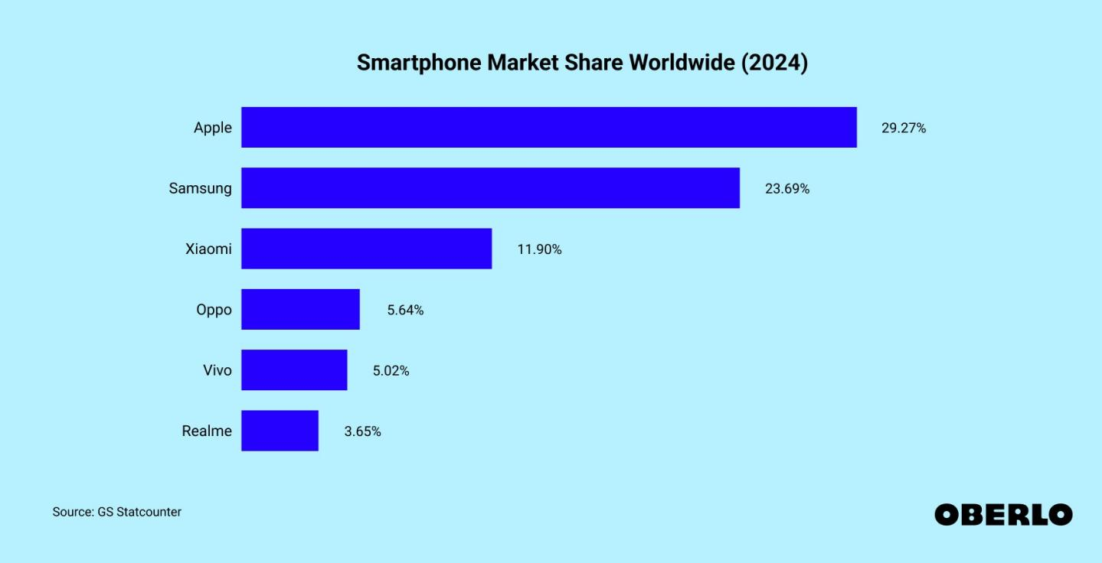

Рис. 2.1 - Доля ринку смартфонів у світі (2024) [7]

На рис. 2.2 зображено інвестування в майбутню науково-дослідну діяльність. Судячи з даного зображення, станом на 2022 рік інвестиції Xiaomi в цій сфері сягнули 16 млрд. Юанів. Відсотковий ріст даних інвестицій з 2017 по 2022 рік зріс на 38,4%. Також із рисунка чітко видно, що кількість персоналу компанії, що відповідають за науково-дослідну роботу станом на 2022 рік сягнув 50% від усього персоналу. Так на графіку в правому нижньому куті рисунка можна побачити конкретний ріст даних інвестицій. В 2021 році вони склали 132 млрд. юанів, а в 2022 році вже 160 млрд. юанів, при цьому в 2018 році вони складали лише 58 млрд. юанів.
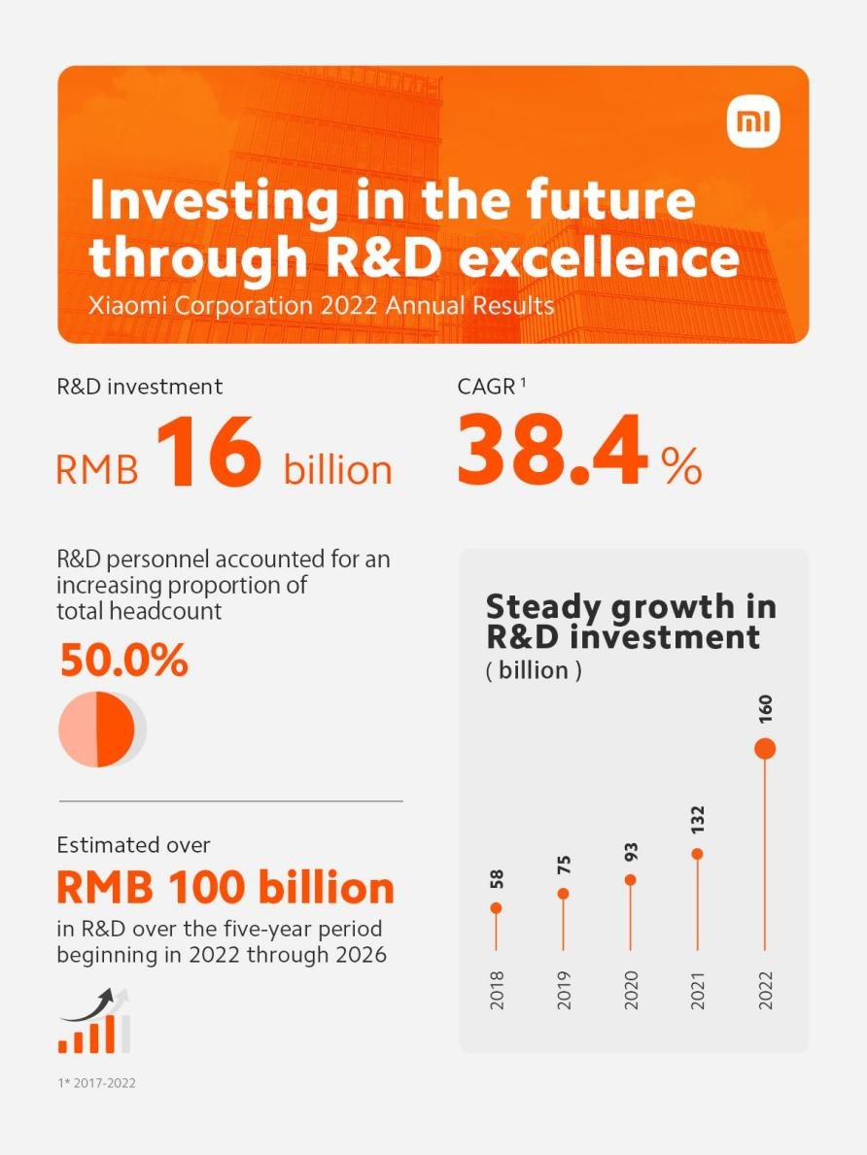

Рис. 2.2 - Інвестиції компанії Xiaomi в майбутню науково-дослідну діяльність (млрд. юанів, %) [8]
Слабкі сторони:
Згідно рис. 2.3 можна сказати, що витрати компанії Xiaomi на рекламу та маркетинг є досить малими. На даному рисунку продемонстровані витрати компанії на маркетинг з 2015 по 2021 рік. В 2021 році витрати склали 20,98 млрд. юанів, що складає лише 6,39% від усього доходу компанії. Притому хоч частка витрат від усього доходу і виросла більш, ніж удвоє від 2015 року у 2021, однак вона все одно порівняно малою відносно цього ж доходу.
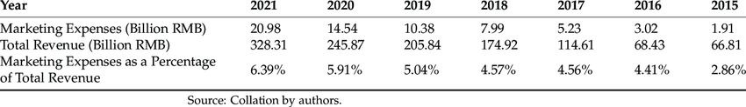

Рис. 2.3 - Витрати компанії Xiaomi на маркетинг та частка цих витрат від загального доходу (млрд. юанів, %) [9]
Можливості:
На рис. 2.4 зображений глобальний ринок складних смартфонів. У 2023 році глобальний ринок складних смартфонів оцінювався в 27,60 млрд. $. З 2023 по 2033 рік на даному ринку прогнозується совокупний середньорічний темп росту на 16,93%. До 2023 року очікується досягнення оцінки даного ринку в 131,91 млрд. $. Очікується, що Північна Америка буде рости найшвидше протягом прогнозованого періоду.

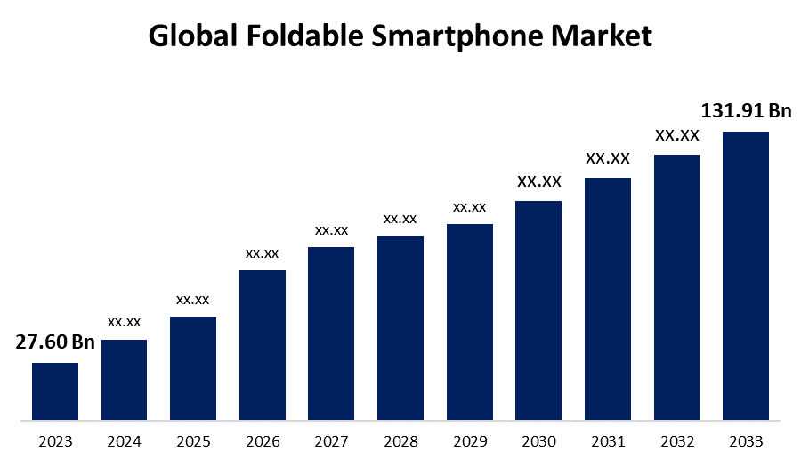
Рис. 2.4 - Глобальний ринок складних смартфонів з 2023 по 2033 роки (млрд. $) [10]
На рис. 2.5 зображено розмір глобального ринку смартфонів по операційній системі (Android, IOS та інші). В 2022 році розмір даного ринку склав 510 млрд. $. Згідно з графіку прогнозується зростання до 876 млрд. $ до 2032 року. Також совокупний середньорічний темп росту на даному ринку прогнозується на рівні 5,7%.

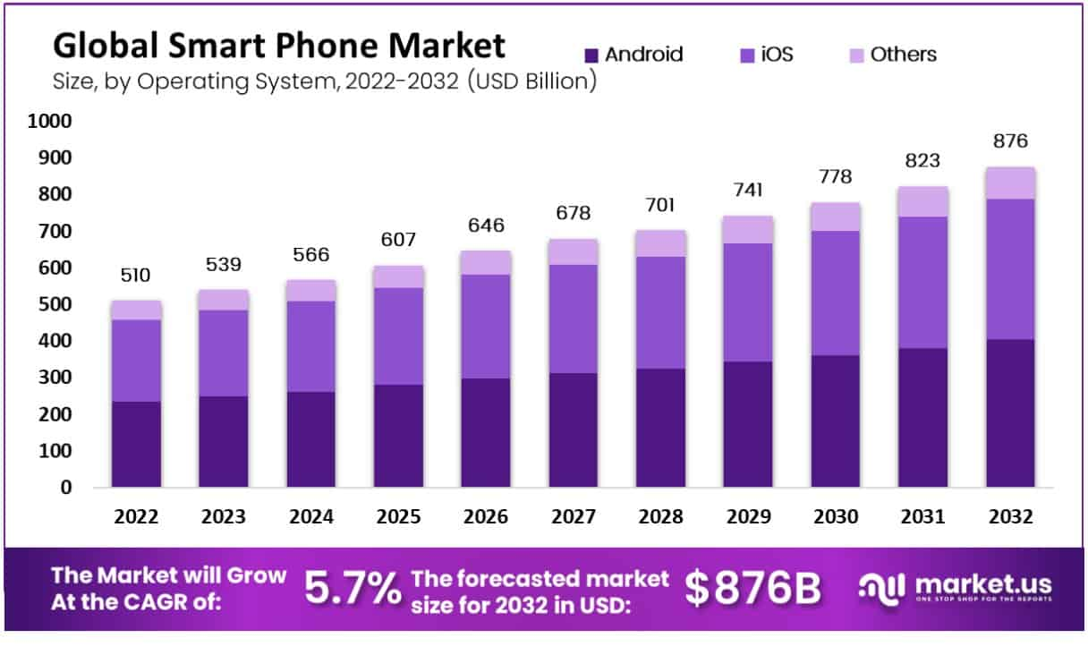
Рис. 2.5 - Розмір глобального ринку смартфонів по операційній системі з 2022 по 2032 рік (млрд. $) [11]
Загрози:
На рис. 2.6 зображений центр обробки даних, як ринок послуг. У 2022 році глобальний ринок центрів обробки даних як послуг досяг 72,4 млрд. $, а до 2032 року, за прогнозами, він сягне приблизно 476,3 млрд. $, зростаючи з совокупним середньорічним темпом росту в 20,73% з 2023 по 2032 рік. Оскільки даний ринок лише нещодавно почав зростати, то Xiaomi іще не встигла інтегрувати технології та продукти даного ринку в свою продукцію, тому його розширення може стати загрозою для Xiaomi.

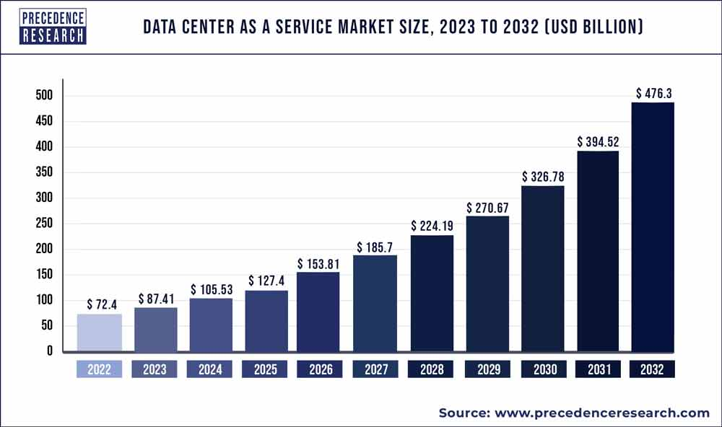

Рис. 2.6 - Центр обробки даних, як ринок послуг, 2023-2032 (млрд. $) [12]

Також потрібно провести PEST-аналіз. Він дасть нам можливість глянути на 4 фактори, які впливають на функціонування компанії Xiaomi: політичний, економічний, соціальний та технологічний.
Таблиця 2.2
PEST-аналіз компанії Xiaomi
Політичні фактори | Економічні фактори
Xiaomi, як китайський бренд, залежить від політики імпорту в країнах, де вона продає продукцію. | Зростання кредитів та доходів у світі призводить до більших витрат споживачів на технології.
Торгова війна між Китаєм та США ускладнює вихід Xiaomi на американський ринок. | Xiaomi пропонує високотехнологічні смартфони за доступними цінами, що приваблює клієнтів.
Підтримка китайської політичної системи допомагає Xiaomi на внутрішньому ринку, але ускладнює експансію в інші країни. | Цінова політика Xiaomi робить її більш конкурентною, ніж бренди з преміальними цінами.
Соціальні фактори | Технологічні фактори
Зростає попит на смартфони та інші електронні гаджети, що вигідно для Xiaomi. | Xiaomi пропонує найновіші технології за доступними цінами, роблячи її привабливим брендом.
У деяких країнах (наприклад, США) є стереотип про низьку якість китайських товарів, що шкодить іміджу Xiaomi. | Широкий асортимент продукції, від смартфонів до розумних годинників, ставить Xiaomi попереду конкурентів.
 | Xiaomi активно використовує останні апаратні та програмні оновлення.

Говорячи про політичні фактори PEST-аналізу, можна сказати, що основною проблемою є негласне протистояння Китаю та заходу. Підтримка китайської сторони дає Xiaomi, як плюси, так і мінуси. Якщо говорити про плюси, то Xiaomi набагато легше розвиватися на внутрішньому китайському ринку з такою риторикою. Однак це давало свій плюс лише на початку, а далі дана риторика заважає Xiaomi розширятися і глобалізуватися, та в результаті торгова війна, між США та Китаєм заважають виходу Xiaomi на американський ринок і Xiaomi стає залежна від політики імпорту в інших країнах, де вона продає свій товар.
Переходячи до економічних факторів, можна сказати, що Xiaomi є досить конкурентною, аби легко складати конкуренцію преміальним брендам, адже більшість покупців смартфонів це люди із середнім доходом, а Xiaomi власне найкраще адаптований під таких покупців, пропонуючи високотехнологічні смартфони за доступними цінами. Також кількість технологій, які люди купують кожного року зростає, тож це грає Xiaomi у великий плюс.
Найбільш впливовим соціальним фактором є стереотип (особливо у західних країнах) про низьку якість китайських товарів. Даний стереотип дуже шкодить репутації Xiaomi, хоча звісно ж він є неправдивим. Для прикладу можна сказати, що смартфони Apple також виробляють в Китаї, що буде цілковитою правдою. Моделі до 6 Айфона включно вироблялися на заводі в Каліфорнії, після цього виробництво перенесли в Китай, так само як і зробило багато інших підприємств.
Завершуючи технологічними факторами, можна сказати, що Xiaomi прекрасно володіє та використовує інноваціїх у своїй продукції. Також компанія постійно збільшує ширину свого асортиментного ряду пробуючи себе у різних галузях ринку електроніки. При цьому Xiaomi ніколи не нехтує технологічністю та не задирає ціну, що робить компанія вкрай привабливим брендом.

2.2 Аналіз попередніх маркетингових стратегій компанії Xiaomi
Аналізуючи попередні маркетингові стратегії компанії Xiaomi, варто розглянути певні кейси стратегій, які компанія використовувала в минулому.
Першою є цінова стратегія “Ціна за якість”. Сутність цеї стратегії полягає в тому, що Xiaomi спеціалізувалася на виробництві високоякісних технологічних продуктів за доступними цінами. Ця стратегія власне дуже добре допомогла на початку функціонування бренду та в його подальшому розвитку, адже вона була спрямована на привернення уваги споживачів, що бажають якісний товар за помірну ціну, а таких споживачів абсолютна більшість. Доказом цього може стати наступний графік:
На даному графіку зображений середній рейтинг брендів смартфонів в 2021 році. Як бачимо Xiaomi в ньому тримає сильну прозицію в 4,337937 балла. З лівої сторони по осі X зображена власна бальна шкала рейтинг оцінки брендів, а по осі Y зображені стовпчасті діаграми різного кольору, кожна з яких відображає звій бренд. Позначки відносно того, який колір відповідає якому брендові, знаходяться на самих стовпчиках, а власне висота кожного з них є значенням X відповідно.
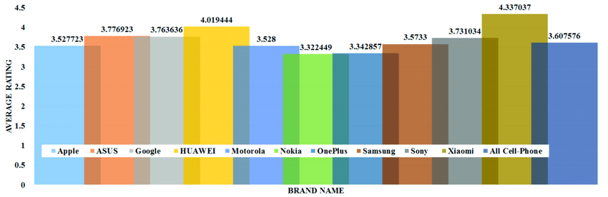

Рис. 2.7 - Середній рейтинг брендів смартфонів (2021) [13]

Наступним кейсом, який варто розглянути є продаж через інтернет. Компанія в основному реалізує свої продукти через онлайн-магазини і мобільні додатки, зменшуючи витрати на всі сфери роздрібної торгівлі, як от: витрати на ренду, комунальні витрати на приміщення та витрати на найм та заробітні плати для персоналу. Це дозволяє Xiaomi зберігати низькі ціни та ефективно використовувати інтернет-маркетинг для залучення клієнтів. Однак в той же час це є і мінусом, адже деякі покупці все ще скептично ставляться до інтернет-торгівлі, але при цьому хороші смартфони за співвідношенням ціна та якість, вони все ще хотіли б мати. Також насторожує покупців власне невелика офлайн-присутність, як в плані відсутності великої кількості офіційних брендових магазинів, так і в відносно малій кількості офіційних сервісних центрів, відносно кількості продаж. Таким чином, дана сукупність факторів не викликає великої довіри до бренду у деяких користувачів.
Наступний графік демонструє, чому ж розвитку за допомогою електронної комерції, є дуже хорошим варіантом для початкового росту:
На даному графіку (рис. 2.8) зображено ріст продаж в електронній комерції з 2014 по 2025 рік у всьому світі. По осі X відображена кількість продажів в млрд. $. На осі Y відображені роки з 2014 по 2025 відповідно і стовпчикові вираження продажів на кожному з років. Як ми можемо бачити, в 2014 році продажі електронної комерції були на відмітці 1,336 млрд. $, а вже до 2025 року прогнозується розмір продаж в 7,391 млрд. $.
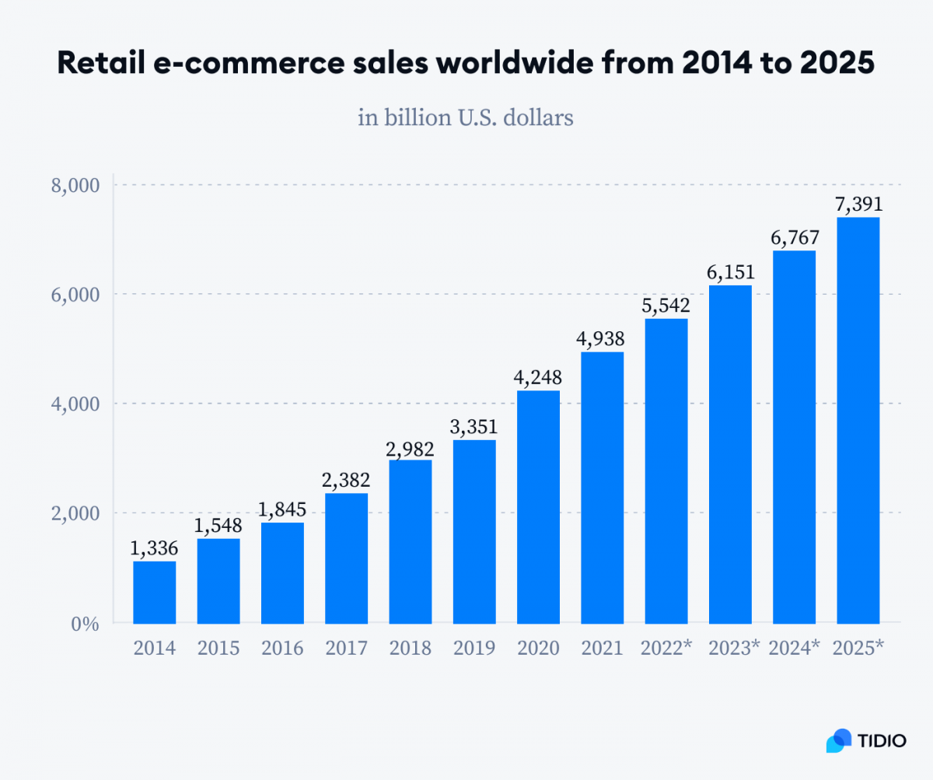

Рис. 2.8 - Онлайн-продажі у світі з 2014 по 2025 роки (млрд. $) [14]

Третім кейсом є використання соціальних мереж. Xiaomi активно використовує соціальні медіа, такі як Facebook, Twitter, Instagram і YouTube, для залучення аудиторії, спілкування з клієнтами та розповсюдження інформації про свої продукти. Компанія активно взаємодіє зі своїми шанувальниками та збирає відгуки користувачів. Також у компанії є свій веб-сайт на якому компанія активно викладає інформації про свої новинки та постить певні регулярні звіти.
Четвертим кейсом, який варто розглянути є ефективна реклама та партнерські програми. Xiaomi співпрацює з великими інтернет-магазинами та роздрібними мережами для рекламування своїх продуктів. Вона також активно використовує партнерські програми, щоб залучити нових клієнтів через рекомендації від інших користувачів.
На даному рисунку (рис. 2.9) показана схема партнерської програми Xiaomi в 2024 році. Комісія по даній партнерській програмі складає 16%. Спочатку потрібно надіслати компанії пропозицію. Після цього отримується замовлення і якщо воно виконується, то згідно з третім етапом можна виводити зароблені кошти на банкінг. Дана система насправді є дуже простою, та демонструє, як можна заробляти на реферали разом з Xiaomi.
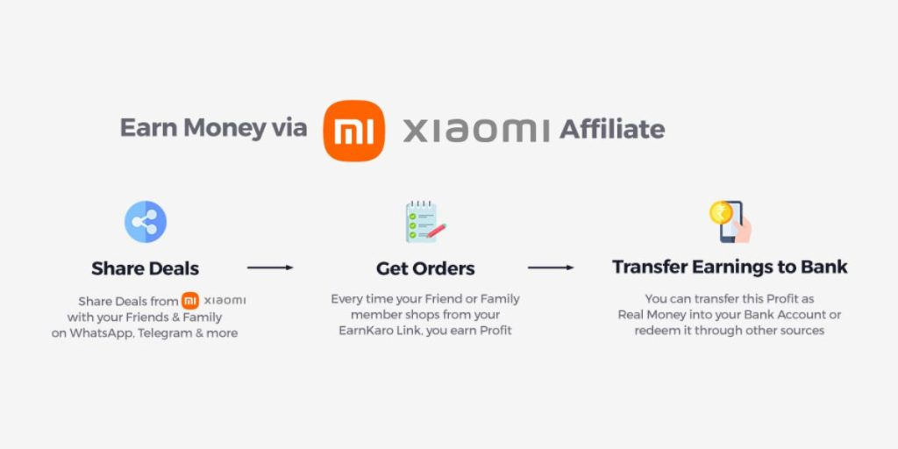

Рис. 2.9 - Партнерська програма від Xiaomi [15]

На наступному рисунку (рис. 2.10) показано ігрове партнерство Xiaomi. В цілому у Xiaomi є більш ніж 400 платних каналів по всьому світу та більше 50 транзакцій в різних валютах. Беручи кількість платних каналів по регіонах, можна сказати, що: в Північній Америці їх більше 50, в Південній Америці більше 170, в Західній Європі більше 100, в Центральній та Східній Європі більше 40, на Ближньому Сході більше 20 та більше 60 в Азії.
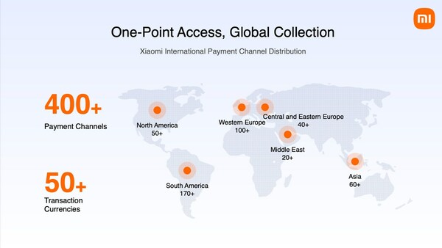

Рис. 2.10 - Міжнародні платіжні канали компанії Xiaomi по ігровим партнерським програмам (2023) [16]
Останнім кейсом, який слід розглянути є фокус на спільноту користувачів. Xiaomi створює спільноту фанатів, яка активно обговорює її продукти, ділиться досвідом використання та надає зворотний зв'язок щодо можливих покращень. Це сприяє побудові сильного бренду та підтримці лояльності споживачів.
На даному рисунку (рис. 2.11) зображена програма Xiaomi Community. За допомогою неї усі фанати та користувачі Xiaomi можуть комунікувати між собою за допомогою різних тематик та категорій, як на форумі.


Рис. 2.11 - Логотип та скріншот програми Xiaomi Community [17]

2.3 Аналіз рівня адаптованості компанії Xiaomi до сучасних викликів
Для аналізу рівня адаптованості компанії Xiaomi до сучасних викликів можна використати такі методи, як: аналіз ринкової динаміки та аналіз реакції на зміни.
Проводячи аналіз ринкової динаміки потрібно потрібно проаналізувати певні аспекти:
- Зростання ринку смартфонів: Один із основних сегментів для Xiaomi - це ринок смартфонів. В контексті зростання ринку смартфонів потрібно оцінювати не лише чисте зростання ринку, а й збільшення попиту на смартфони в контексті використання в них новітніх технологій, таких, як наприклад 5-G технології, новітні технології в камерах та дисплеях, розвиток швидкої зарядки тощо.
Ось деякі графіки, які варто розглянути в даному контексті:
На даному графіку зображений ринок рентабельності інвестицій у технологію 5-G. Дивлячись на графік можна із впевненістю сказати, що дана сфера є перспективною для інвестицій. У 2023 році сума інвестицій склала 24,71 млрд. $. За прогнозами він сягне 84885,49 млрд. $ у 2033 році, тримаючи сукупний середньорічний темп росту на рівні 125,32% з 2024 по 2033 роки. Тож інвестуючи в 5-G технології Xiaomi легко зможе домогтися успіху своєї продукції та подальшого збільшення інвестування в цю сферу за допомогою залучення нових інвесторів та збільшення інвестицій від попередніх.
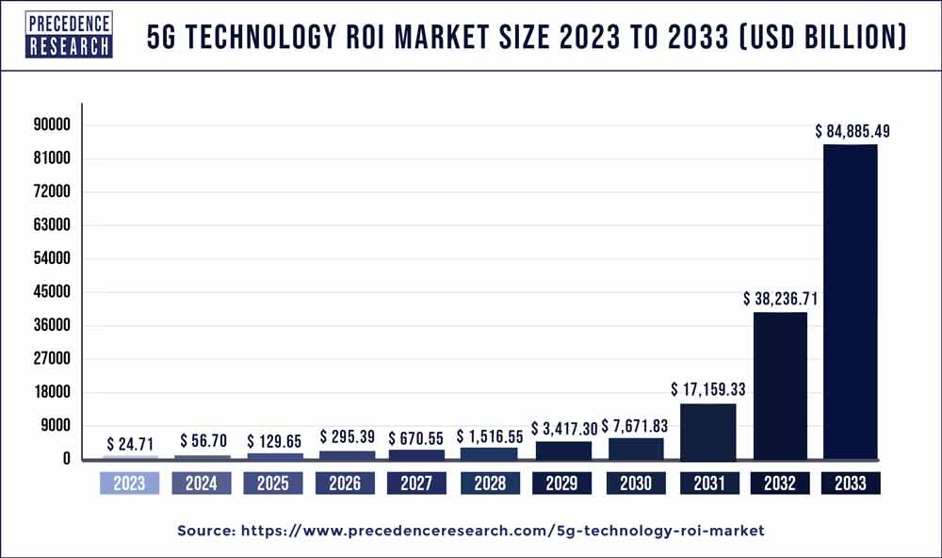

Рис 2.12 - Ринок рентабельності інвестицій у технологію 5-G (млрд. $) (2023) [18]

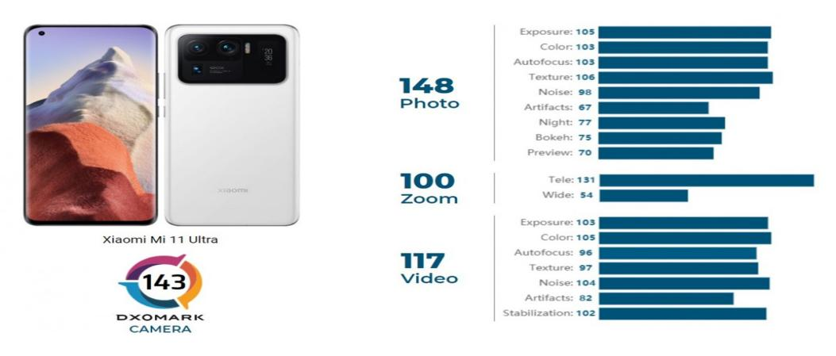
На даному рисунку (рис. 2.13) зображені характеристики камери смартфона Xiaomi Mi 11 Ultra. Характеристики виражені в формі очків, які на сайті оцінки якості та потужності DxOMark, набрав даний смартфон. Дана оцінка є дуже високою в контексті порівняння із смартфонами конкурентів. Рідко які паарметри набирають менше 80 балів, а навіть якщо і так, то бал не по даним параметрам не падає сильно нижче 80.

Рис. 2.13 - Оцінка камери смартфона Xiaomi Mi 11 Ultra на сервісі DxOMark (2021) [19]
На наступному рисунку (рис. 2.14) зображена технологія піддисплейної камери 3-го покоління від компанії Xiaomi. В порівнянні з іншими подібними рішеннями на ринку Xiaomi змогла подвоїти кількість горизонтальних та вертикальних пікселів, досягнувши такої ж щільності пікселів в зоні дисплея над камерою, як на решті областей дисплея.
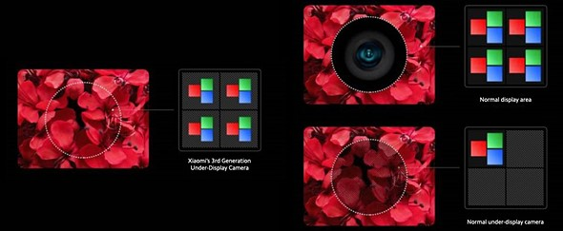

Рис. 2.14 - Технологія піддисплейної камери 3-го покоління в порівнянні з звичайною піддисплейною камерою (2020) [20]

На наступному рисунку (рис. 2.15) зображені нові гнучні OLED-дисплеї. Дані дисплеї використовують в смартфонах Xiaomi 14. Вони містять в собі нові C9 OLED матеріали з максимальною яскравістю в 3000 ніт. Діагональ даного дисплея 6,36 дюйма, а якість зображення 1,5К. Щільність пікселів у ньому 460PPI. Також дисплей має частоту оновлення екрану до 120 Гц, а отже картинка є максимально плавною, однак оскільки така висока частота оновлення екрану дуже сильно навантажує чип, що в свою чергу призводить до швидкої розрядки акумулятора, то в екрані також є технологія LTPO, яка автоматично змінює частоту оновлення екрану в залежності від перегляданого контенту, що дозволяє значно економити заряд акумулятора. Також даний дисплей може похвалитися тонкими рамками, всього в 1,71 міліметра.

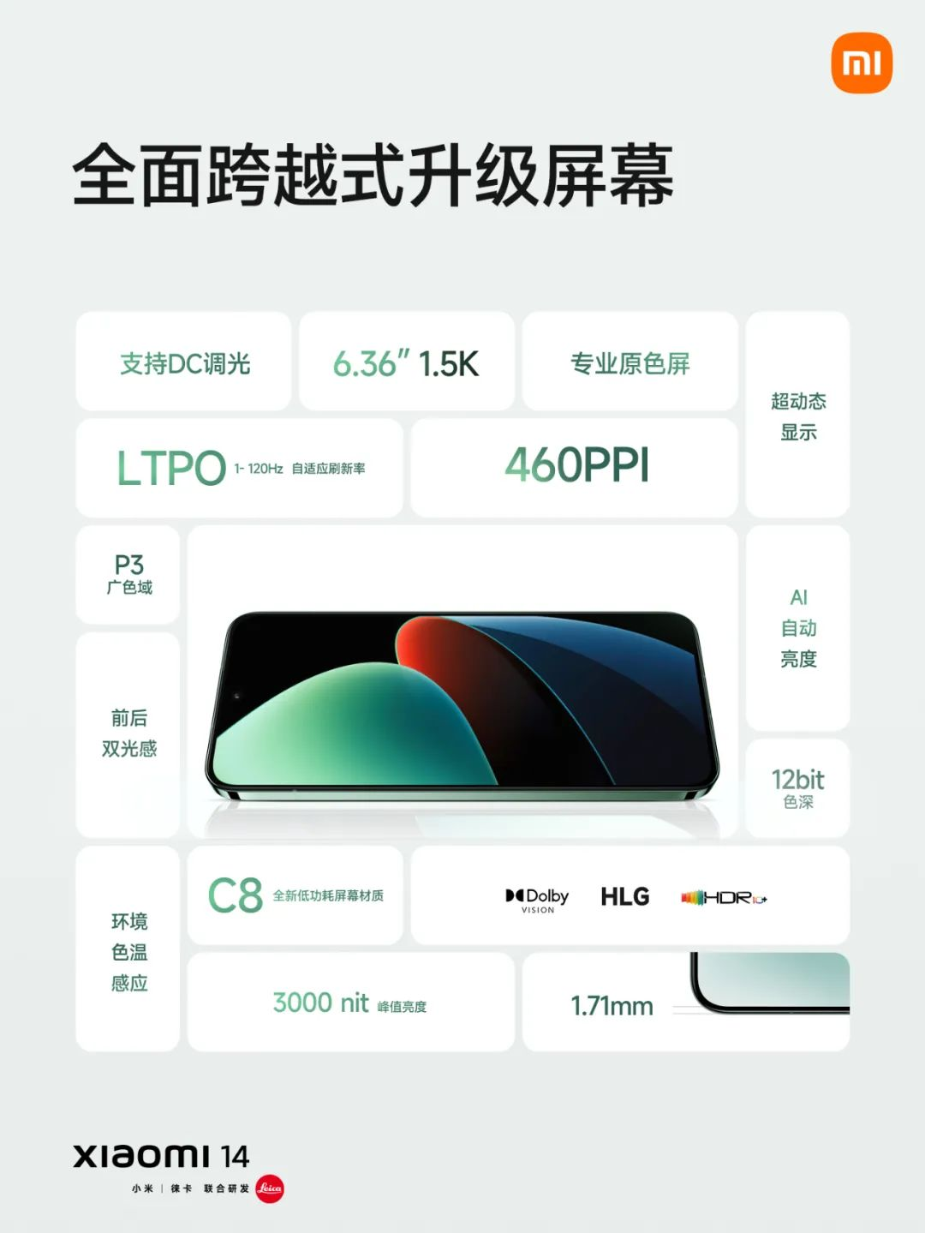

Рис. 2.15 - Гнучкий O-LED дисплей з новими матеріалами для смартфонів Xiaomi 14 (2023) [21]

На останньому рисунку (рис. 2.16) зображено нову технологію швидкої зарядки від Xiaomi. Нова технологія називається “ghost-fast-charge”. Вона пропонує швидку зарядку на цілих 300 W. Дана технологія дозволяє зарядити від 0 до 100% акумулятор об’ємом 4100 мАг з вражаючою швидкістю, всього лиш за 5 хвилин. Дана технологія швидкої зарядки використовує нові чіпи зарядки 6:2, які окрім власне швидкості зарядкі, вирішують проблему нагрівання від струму, в порівнянні більш традиційними зарядними чіпами 4:2.

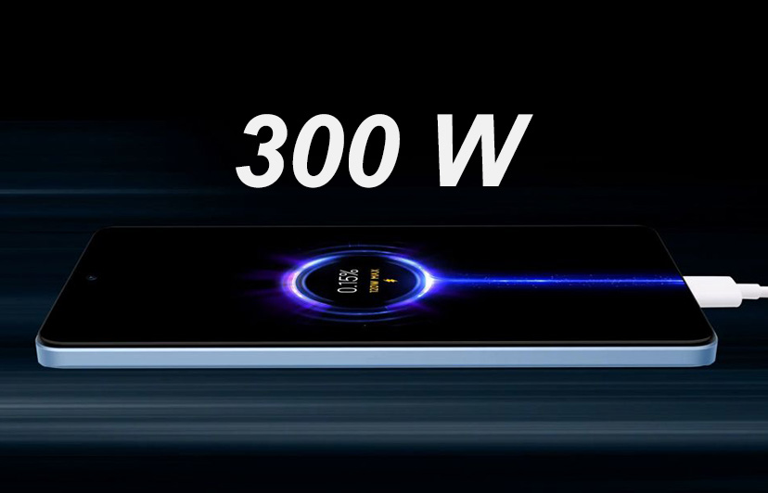
Рис. 2.16 - Просте візуальне зображення нової технології швидкої зарядки від Xiaomi [22]

- Зміни в споживчому попиті. Такі фактори, як зростання популярності онлайн-покупок, збільшення інтересу до продукції з екологічних матеріалів, а також зміни в споживчих уподобаннях та поведінці, дозволяють зрозуміти, наскільки компанія пристосована до нових вимог споживачів.
Ось графіки, які варто розглянути в даному контексті:
На даному графіку (рис. 2.17) продемонстроване зростання світового ринку електронної комерції з 2014 по 2024 роки (в млрд. $). Як можемо бачити з розвитком технологій, споживчий попит значно змінився. Більшість покупців віддають перевагу зручності, легкості та економності в часі, які присутні в онлайн-магазинах в порівняння з офлайн-магазинами. В 2014 році продажі на ринку електронної комерції становили 1336 млрд. $, а вже в 2024 році вони становлять 6388 млрд. $. В очі відразу кидається зростання даного ринку більш ніж в 4 рази за заданий період і хоча Xiaomi успішно розвивається, якраз на ринку електронної комерції, їй все ще не варто нехтувати офлайн-комерцією, принаймні в якості офіційних офлайн-відділень магазинів та в кількості офлайн-центрів техпідтримки відносно кількості продажів.
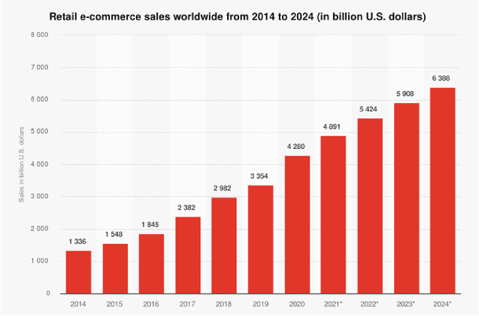

Рис. 2.17 - Світові продажі онлайн-комерції з 2014 по 2024 роки (млрд. $) [23]

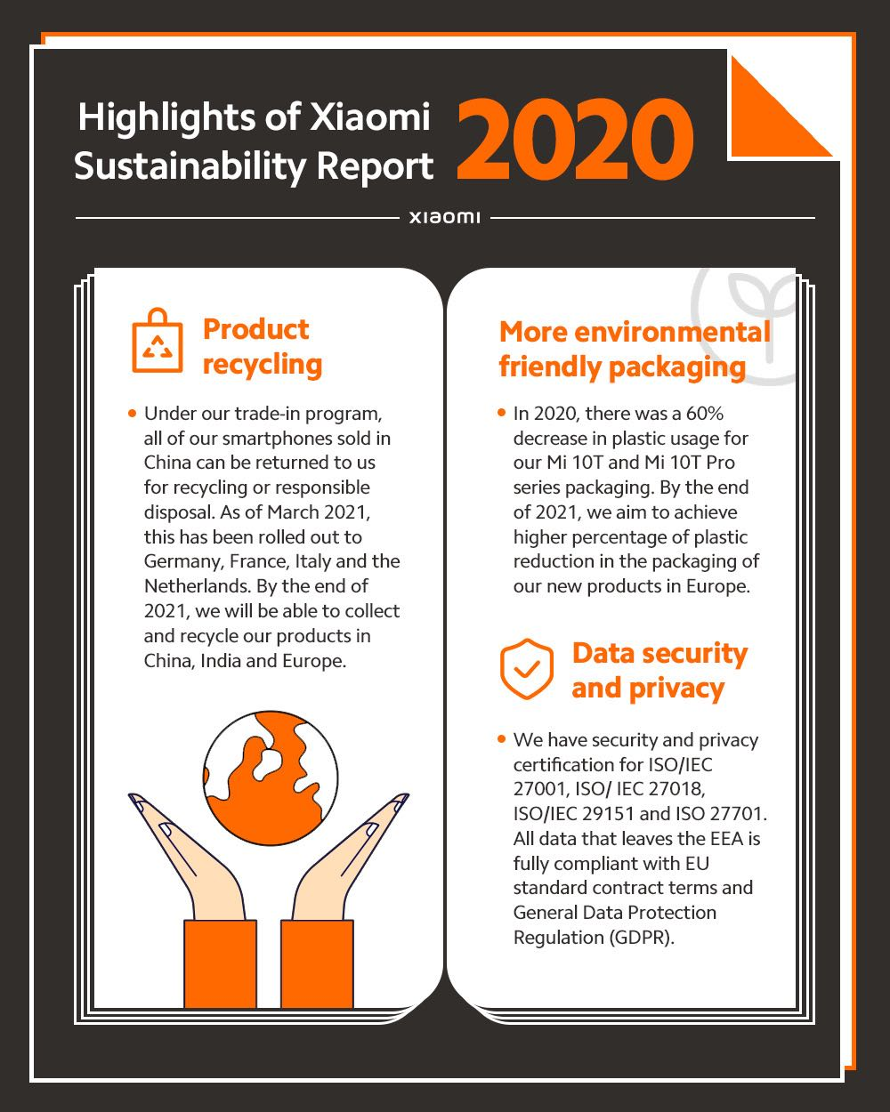
На наступному рисунку (рис. 2.18) зображений звіт Xiaomi про екологічний розвиток. Дивлячись на рисунок, можна сказати, що відповідно до програми заміни компанії Xiaomi, усі її смартфони, продані в Китаї, можна повернути компанії для переробки або відповідної по способу утилізації. Станом на березень 2021 року це було поширено в Німеччині, Франції, Італії та Нідерландах. До кінця 2021 року Xiaomi організувала переробку продукції також в Китаї, Індії та інших куточках Європи. У 2020 році використання пластикової упаковки для смартфонів Mi 10T і Mi 10T Pro зменшилося на 60%. До кінця 2021 року Xiaomi вдалося досягти вищого відсотка скорочення пластику в упаковці своїх нових продуктів у Європі. Також компанія має сертифікати безпеки та конфіденційності відповідно до стандартів ISO/IEC27001, ISO/IEC 27018, ISO/IEC 29151 та ISO 27701. Усі продукти, які покидають європейську економічну зону, повністю відповідають стандартним умовам договору ЄС та загальному регламенту захисту даних (GDPR).
Рис. 2.18 - Короткі хайлайти з екологічного звіту Xiaomi (2020) [24]
Проводячи аналіз реакції на зміни, можна сказати, що:
- Інновації продуктів. Реакція компанії на зміни є досить чіткою та швидкою. Xiaomi здатні впроваджувати новітні технології та інновації у свою продукцію. Для прикладу, Xiaomi швидко реагувала на нові тренди [25] в галузі смартфонів, такі як великі дисплеї, камери з високою роздільною здатністю або підтримка 5G, це свідчить про її ефективну реакцію на зміни в сегменті.
- Агільність у виробництві. Компанія реагує на зміни в попиті або умовах виробництва шляхом швидкого налагодження виробничих процесів. Xiaomi здатна швидко переключатися на виробництво нових моделей або пристосовувати свої процеси для виробництва популярних продуктів, це свідчить про її високий рівень агільності [25].
- Маркетинг та комунікації. Реакція Xiaomi на зміни також відображена у її маркетингових стратегіях та комунікаціях зі споживачами. Компанія швидко реагує на зміни в споживчому попиті або вимогах ринку через активну рекламу, партнерські програми та зміни в продуктовому асортименті, це власне свідчити про її гнучкість і відкритість до змін [25].
- Стратегічні партнерства та інвестиції. Також реакція Xiaomi на зміни також виявляється через її стратегічні партнерства та інвестиції. Компанія активно входить у співпрацю з іншими гравцями на ринку або інвестує в стартапи, що доповнюють її основний бізнес, а це свою чергу, свідчить про її стратегічну адаптивність [8, 25].

РОЗДІЛ 3. РЕКОМЕНДАЦІЇ ЩОДО ПОКРАЩЕННЯ АДАПТАЦІЙНОЇ ПОЛІТИКИ КОМПАНІЇ XIAOMI ДО СУЧАСНИХ ВИКЛИКІВ В ПЛАНІ МАРКЕТИНГОВИХ СТРАТЕГІЙ ТА ОБГРУНТУВАННЯ ЇХ ДОЦІЛЬНОСТІ

У розділі аналізу маркетингової стратегії компанії Xiaomi проведено безліч різних типів аналізу з конкретними прикладами та виявлено декілька ключових аспектів, які визначають успіх її стратегій у сучасному конкурентному середовищі. Дані стратегії та етапи аналізу добре розкриті та проведені належним чином.
Загалом, аналіз маркетингових стратегій Xiaomi свідчить про її здатність ефективно пристосовуватися до сучасних викликів ринку, однак потрібно надати певні рекомендації, щодо покращення адаптаційної політики компанії до сучасних викликів в сфері маркетингових стратегій.
Ось певні рекомендації, які допоможуть компанії Xiaomi краще адаптовувати свої маркетингові стратегії до сучасних викликів:

- Дослідження споживчого ринку. Xiaomi варто проводити більшу кількості досліджень. Також їй варто активніше моніторити тенденції та зміни у споживчому попиті.
- Посилення інновацій. Xiaomi варто більше інвестувати в дослідження та розробки інноваційних продуктів, адже на сьогоднішній день світ розвивається з неймовірною швидкістю, тож Xiaomi потрібно поспівати за технічним прогресом та потребами споживачів.
- Зміцнення онлайн-присутності та офлайн-присутності. Xiaomi потрібно збільшувати онлайн-присутність та підтримку своєї онлайн-спільноти. Однак не варто забувати і за офлайн-присутність. Xiaomi також потрібно розвивати свої офіційні офлайн-магазини та сервісні центри.
- Гнучкість у маркетингових стратегіях. Використання більш гнучких маркетингових стратегій є необхідним для компанії на даний момент, адже саме від гнучкості залежить успіх маркетингових компаній в момент їх проведення.
- Стратегічні партнерства. Компанії варто більше та частіше укладати стратегічні партнерства з іншими компаніями або стартапами, задля підтримки в розвитку компанії.
- Наголос на екологічній стійкості та соціальній відповідальності. Компанії слід враховувати фактор екологічної стійкості та соціальної відповідальності у маркетингових стратегіях.

Обґрунтовуючи дані рекомендації, можна сказати наступне:

- Ретельне дослідження споживчого ринку дозволить Xiaomi збирати інформацію про поточні та майбутні потреби споживачів, їх вимоги та уподобання. Це дозволить компанії краще розуміти свою цільову аудиторію та створювати продукти та маркетингові стратегії для них, які відповідають цим потребам.
- Інвестування в дослідження та розробки нових технологій та продуктів дозволить Xiaomi виходити на ринок з унікальними пропозиціями, які привернуть увагу споживачів та відзначаться високою конкурентоспроможністю.
- Зростання популярності онлайн-покупок та використання соціальних медіа як каналу комунікації створюють можливості для прямої взаємодії з клієнтами. Посилення присутності в онлайні дозволить Xiaomi залучати нових клієнтів, підтримувати їх лояльність та підвищувати усвідомленість бренду і довіру до нього. Також варто сказати, що деякі покупці можуть з недовірою ставитися до онлайн-платформ по продажу та купівлі, адже в реаліях 21 століття є безліч інтернет-шахраїв, які не погидують нічим, аби обману якомога більше людей, тому не потрібно також забувати і про збільшення офлайн-присутності. Також в випадку з Xiaomi насторожує відносно мала кількість офіційних відділень офлайн-магазинів, а також кількість офіційних сервісних центрів, відносно кількості продажів.
- Швидке реагування на мінливість ринку, власне гнучкість, дозволить Xiaomi адаптувати свої маркетингові стратегії до нових умов та вимог споживачів. Гнучкість у виборі стратегій допоможе компанії залишатися конкурентоспроможною та реагувати на виклики, які виникають якісно та швидко.
- Збільшення партнерств з іншими компаніями або стартапами може забезпечити Xiaomi доступом до нових технологій, ринків або ресурсів, які підтримають розвиток бізнесу та зміцнять конкурентні переваги компанії.
- Ставлення до екології та соціальна відповідальність стають все важливішими факторами для споживачів. Інтеграція цих аспектів у маркетингові стратегії допоможе Xiaomi не тільки залучати більше клієнтів, які притримуються суміжніх понять стосовно екології та соціальної відповідальності, але й підвищувати їх лояльність та створювати позитивне сприйняття бренду.

ВИСНОВОК

У цій курсовій роботі було проведено аналіз адаптації маркетингової стратегії компанії Xiaomi до сучасних викликів. В результаті дослідження було встановлено, що компанія успішно використовує різноманітні інструменти та стратегії для адаптації до змін у споживчому ринку та конкурентному середовищі.
Зокрема, було розглянуто значення адаптації в маркетинговій стратегії Xiaomi, етапи розробки адаптації та інструменти, використані компанією для цієї мети. В аналітичному розділі було проведено аналіз засобів, попередніх стратегій та рівня адаптованості компанії до сучасних викликів.
Реалізація адаптаційних стратегій у маркетинговій політиці Xiaomi є необхідним етапом для забезпечення конкурентоспроможності та успішного функціонування компанії в сучасному бізнес-середовищі. Аналіз та розгляд різноманітних інструментів адаптації, які використовує компанія, свідчить про глибоке розуміння її управлінської команди потреб ринку та готовність відповідати їм.
Завдяки аналізу попередніх маркетингових стратегій та рівня адаптованості компанії до сучасних викликів було виявлено як сильні, так і слабкі сторони її діяльності. Висновки, зроблені на основі цих аналізів, стануть цінним ресурсом для подальшого розвитку бізнес-стратегій Xiaomi та сприятимуть підвищенню її конкурентоспроможності на ринку.
На основі отриманих результатів були сформульовані рекомендації щодо подальшого покращення адаптаційної політики Xiaomi у плані маркетингових стратегій. Ці рекомендації передбачають зміцнення інноваційної діяльності, розвиток онлайн-присутності, гнучкість у маркетингових стратегіях, укладання стратегічних партнерств та акцент на екологічну стійкість та соціальну відповідальність.
Враховуючи запропоновані рекомендації щодо покращення адаптаційної політики компанії, можна очікувати позитивних змін у її діяльності. Проте важливо зауважити, що успіх реалізації стратегій залежить від ретельного планування, ефективного впровадження та постійного моніторингу результатів.
Також варто сказати, що адаптація маркетингової стратегії до сучасних викликів є процесом, який вимагає постійного аналізу, інновацій та гнучкості в прийнятті стратегічних рішень. Компанія Xiaomi здатна досягти успіху, якщо буде активно використовувати свій досвід та враховувати зміни в економічному, технологічному та соціальному середовищі, у якому вона працює.
Загалом, результати цієї курсової роботи свідчать про важливість адаптації в маркетинговій стратегії компаній у сучасному світі, де умови ринку постійно змінюються. Аналіз та рекомендації, наведені у цьому дослідженні, можуть бути корисними для практичного використання в діяльності компанії Xiaomi та подальшого розвитку її бізнесу.

СПИСОК ВИКОРИСТАНИХ ДЖЕРЕЛ

- Wikipedia. Xiaomi. 2024. URL: https://en.wikipedia.org/wiki/Xiaomi
- Wikipedia. List of Xiaomi products. 2023. URL: https://simple.wikipedia.org/wiki/List_of_Xiaomi_products
- Wikipedia. Xiaomi (UA). 2024. URL: https://uk.wikipedia.org/wiki/Xiaomi
- Wikipedia. Омніканальний маркетинг. 2023. URL: https://uk.wikipedia.org/wiki/%D0%9E%D0%BC%D0%BD%D1%96%D0%BA%D0%B0%D0%BD%D0%B0%D0%BB%D1%8C%D0%BD%D0%B8%D0%B9_%D0%BC%D0%B0%D1%80%D0%BA%D0%B5%D1%82%D0%B8%D0%BD%D0%B3#:~:text=%D0%9E%D0%BC%D0%BD%D1%96%D0%BA%D0%B0%D0%BD%D0%B0%D0%BB%D1%8C%D0%BD%D0%B8%D0%B9%2C%20%D0%B2%D1%81%D0%B5%D0%BA%D0%B0%D0%BD%D0%B0%D0%BB%D1%8C%D0%BD%D0%B8%D0%B9%20%D0%BC%D0%B0%D1%80%D0%BA%D0%B5%D1%82%D0%B8%D0%BD%D0%B3%20(%D0%B0%D0%BD%D0%B3%D0%BB.,%D0%BA%D0%BB%D1%96%D1%94%D0%BD%D1%82%20%D0%B4%D0%BB%D1%8F%20%D0%B2%D0%B7%D0%B0%D1%94%D0%BC%D0%BE%D0%B4%D1%96%D1%97%20%D0%B7%20%D0%B1%D1%80%D0%B5%D0%BD%D0%B4%D0%BE%D0%BC.
- Wikipedia. Швидка розробка програмного забезпечення. 2024. URL: https://uk.wikipedia.org/wiki/%D0%A8%D0%B2%D0%B8%D0%B4%D0%BA%D0%B0_%D1%80%D0%BE%D0%B7%D1%80%D0%BE%D0%B1%D0%BA%D0%B0_%D0%BF%D1%80%D0%BE%D0%B3%D1%80%D0%B0%D0%BC%D0%BD%D0%BE%D0%B3%D0%BE_%D0%B7%D0%B0%D0%B1%D0%B5%D0%B7%D0%BF%D0%B5%D1%87%D0%B5%D0%BD%D0%BD%D1%8F
- Aditya Shastri. Extensive S.W.O.T. Analysis of Xiaomi. 2021. URL: https://iide.co/case-studies/swot-analysis-of-xiaomi/
- OBERLO. Smartphone Market Share Worldwide. 2024. URL: https://www.oberlo.com/statistics/smartphone-market-share
- Mi. Xiaomi 2022 Annual Results Slightly Beat Market Estimates. 2023. URL: https://www.mi.com/global/discover/article?id=2905
- Xuming Zhang, Dongphil Chun. Business Model Innovation of Exponential Organizations: The Case of Xiaomi. Xiaomi's 2015~2021 marketing expenses and marketing expenses as a percentage of total revenue. 2023. URL: https://www.researchgate.net/figure/Xiaomis-20152021-marketing-expenses-and-marketing-expenses-as-a-percentage-of-total_tbl2_369584392
- Spherical Insights. Global Foldable Smartphone Market Size, Share, and COVID-19 Impact Analysis, By Functionality Type (Outward Fold, Inward Fold), By RAM (16GB, 12GB, 8GB), By Sales Channel (Offline, Online), and By Region (North America, Europe, Asia-Pacific, Latin America, Middle East, and Africa), Analysis and Forecast 2023 – 2033. Global Foldable Smartphone Market Insights Forecasts to 2033. 2024. URL: https://www.sphericalinsights.com/reports/foldable-smartphone-market
- Market.us. Global Smartphone Market By Operating System (Android, iOS, and Others), By Distribution Channel, By Region and Companies - Industry Segment Outlook, Market Assessment, Competition Scenario, Trends, and Forecast 2023-2032. 2023. URL: https://market.us/report/smartphone-market/
- PrecedenceResearch. Data Center As A Service Market (By Infrastructure: Servers, Storage, Networking; By Organization Size: SMEs, Large Enterprises; By Vertical Size: IT & Telecom, BFSI, Healthcare, Retail, Manufacturing, Others) - Global Industry Analysis, Size, Share, Growth, Trends, Regional Outlook, and Forecast 2023-2032. 2023. URL: https://www.precedenceresearch.com/data-center-as-a-service-market
- Hasmat Malik, Asyraf Afthanorhan, Noor Aina amirah Mohd Noor, Nuzhat Fatema. Machine Learning Approach for Targeting and Recommending a Product for Project Management. Average rating of the mobile phone brands. 2021. URL: https://www.researchgate.net/figure/Average-rating-of-the-mobile-phone-brands_fig4_353951399
- Maryia Fokina. Online Shopping Statistics: Ecommerce Trends for 2024. 2024. URL: https://www.tidio.com/blog/online-shopping-statistics/
- Mansi Rana. MI (Xiaomi) Affiliate Program with 16% Commission in 2024. 2023. URL: https://earnkaro.com/blog/mi-xiaomi-affiliate-program/
- Xiaomi Corporation. iaomi Holds MWC Workshop to Show How Game Partnership Can Give Exposure to Millions of MIUI Users. 2023. URL: https://en.prnasia.com/releases/global/xiaomi-holds-mwc-workshop-to-show-how-game-partnership-can-give-exposure-to-millions-of-miui-users-395494.shtml
- Google Play. Xiaomi Community. 2024. URL: https://play.google.com/store/apps/details?id=com.mi.global.bbs&hl=uk
- PrecedenceResearch. 5G Technology ROI Market (By Industry Vertical: Automotive, Industrial Machinery, Infrastructure, Healthcare and Life Science) - Global Industry Analysis, Size, Share, Growth, Trends, Regional Outlook, and Forecast 2024-2033. 2024. URL: https://www.precedenceresearch.com/5g-technology-roi-market
- Bharat Bhushan. Xiaomi Mi 11 Ultra tops DxOMark chart, ousts Mate 40 Pro+. 2021. URL: https://androidcommunity.com/xiaomi-mi-11-ultra-tops-dxomark-chart-ousts-mate-40-pro-20210330/
- Jeremy Gray. Xiaomi introduces 3rd-gen under-display camera, promising unparalleled performance. 2020. URL: https://www.dpreview.com/news/1275847290/xiaomi-introduces-3rd-gen-under-display-camera-promising-unparalleled-performance
- David Hsieh. Display Dynamics – November 2023: Flexible OLEDs for the Xiaomi 14 have new C9 OLED materials, 3,000 nits max brightness. 2023. URL: https://omdia.tech.informa.com/om119814/display-dynamics--november-2023-flexible-oleds-for-the-xiaomi-14-have-new-c9-oled-materials-3000-nits-max-brightness
- BlackviewBlog. The fastest charge record! Xiaomi Redmi announces 300W fast charge. 2023. URL: https://www.blackview.hk/blog/tech-news/fastest-charge-record-300w
- Nguyen Thi Mai Anh, Nguyen Thi Hue. Factors Affecting Consumer’s Online Shopping Behavior During the Covid-19 Pandemic: An Integrative Model. Retail e-commerce sale worldwide from 2014 to 2024. 2023. URL: https://www.researchgate.net/figure/Retail-e-commerce-sale-worldwide-from-2014-to-2024_fig1_368488272
- Mi. Xiaomi Released Its Sustainability Report To Reaffirm Its Commitment To Building A Sustainable World. 2021. URL: https://www.mi.com/global/discover/article?id=2332
- Prodip Kumar Biswas. Year in Review: A Look Back at Xiaomi's Most Impactful Moments in 2023. 2023. URL: https://www.linkedin.com/pulse/year-review-look-back-xiaomis-most-impactful-moments-2023-biswas-d1puc

